Scenariusz lekcji biologii w kl. VI z wykorzystaniem innowacyjnych metod: Forms.
Iwona Przeździak

Temat: Nicienie – zwierzęta, które mają nitkowate ciało.
Cele lekcji:
• przedstawić środowisko i tryb życia nicieni,
• przedstawić cechy wspólne tej grupy zwierząt,
• wskazać drogi inwazji nicieni pasożytniczych (włosień, glista i owsik),
• omówić sposoby profilaktyki chorób człowieka wywoływanych przez te pasożyty,
• wyjaśnić znaczenie nicieni w przyrodzie i dla człowieka
Pomoce dydaktyczne:
- ćwiczenia wykonane na platformie Forms,
- film edukacyjny.
- ilustracje nicieni z różnych źródeł,
- multibook,
- teksty źródłowe,
Przebieg lekcji:
1. Podanie tematu oraz celów lekcji w języku ucznia.
2. Przypomnienie wiadomości z ostatniej lekcji.
a) wykonanie ćwiczeń na platformie Forms,
https://forms.office.com/Pages/DesignPage.aspx?auth_pvr=OrgId&auth_upn=iprzezdziak%40spwieliczki.onmicrosoft.com&lang=pl-PL&origin=OfficeDotCom&route=Start#FormId=KLHFQPsDYEGUYGE_hx2bfN2Ig1fjClpAvIyES5-TtqFUN1JJM0NTUDEzQlUxUFRXM09LNzJGVzhXTyQlQCN0PWcu
b) omówienie ćwiczenia .
3. Budowa i środowisko życia nicieni.
a) obejrzenie filmu ( multibook )
4. Przedstawiciele nicieni
a) Glista ludzka
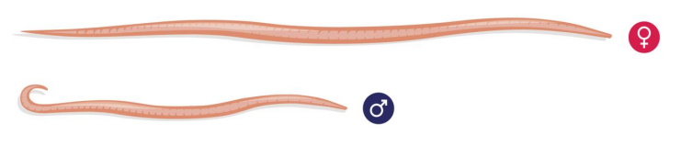
b) Owsik ludzki
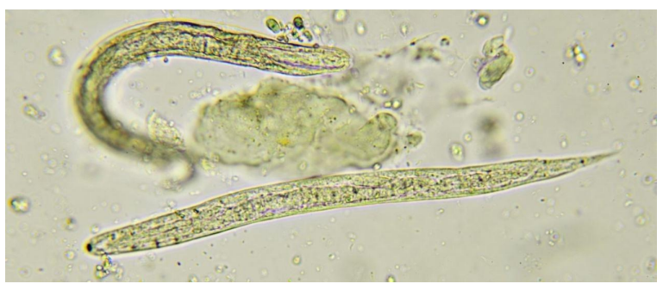
c) Włosień kręty (spiralny)
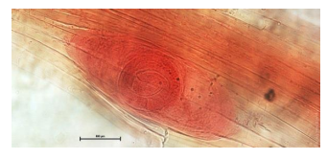
4. Cechy charakterystyczne nicieni.
Uczniowie na podstawie filmu i podręcznika uzupełniają brakujące informacje.
- żyją w środowisku (jakim?, gdzie?) ……………..
- ich ciało jest ………………………….
- ciało chroni gruby …………………………….
- większość żyje kosztem innych organizmów, czyli są …………………………….
5. Choroby wywołane przez nicienie- rozmowa.
6. Podsumowanie lekcji.
- Ocena pracy uczniów na lekcji.
- Wyjaśnienie pracy domowej:
Podaj po dwa przykłady znaczenia nicieni w przyrodzie i dla człowieka.

